5 важных тезисов о детском гневе
Злиться — это нормально, держать гнев в себе — нет

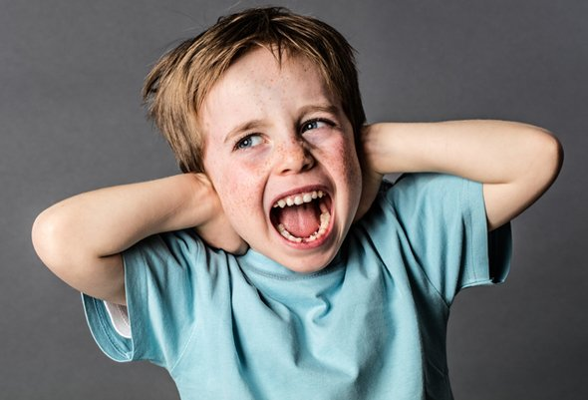

1. Гнев — способ доказать собственную значимость
Проявление гнева у ребёнка — это всего лишь попытка сначала обозначить, а после удовлетворить собственные потребности.
Гнев — не показатель того, что ребёнок плохой, злой и неблагодарный
Дети не умеют спокойно и обоснованно говорить о том, чего хотят. А о том, чего не хотят, тем более. Маленькому человеку гораздо проще прокричать маме в лицо неприятную и страшную фразу в духе «Я тебя ненавижу», нежели пояснить, чем же она вызвала его раздражение и обиду.
Чем сильнее ребёнок сдерживает собственный гнев, тем меньше он заботится о своих желаниях, тем слабее вера в то, что взрослые заботятся о его потребностях.

2. Непрожитый гнев может стать причиной самоистязаний и болезней
Звучит неприятно, но многие дети, не имеющие возможности выразить свой гнев, начинают вредить самим себе — причинять себе то, что хотелось бы сделать своему обидчику: царапают кожу, вырывают волосы, начинают ощущать боли в животе.
Всё это — реакция на агрессивные фразы «Никогда не смей так говорить, не смей так делать» и т.п.
Дети, которым не разрешают злиться, могут уйти в себя, стать замкнутыми и холодными или поразительно вежливыми, послушными и удобными, дружащими с правилами
На первый взгляд, такой ребёнок идеален. На деле, увы, до идеальных состояний очень далеко.

3. Последствия от сдерживания агрессии в детстве формируют привычки.
Молчание и сдерживание гнева и других эмоций, могут стать стилем жизни и проявляться в неумении постоять за себя во взрослой жизни, зажатости и закомплексованности.

4. Контекст имеет значение
Детская агрессия берётся не из воздуха. Детский гнев может быть скрытым сопротивлением родительскому разводу или же постоянным семейным ссорам. Гнев детей из приютов и детских домов может быть реакцией на растерянность и боль, пережитые ребёнком, потому что от него отказались самые близкие.

5. Научить выражать гнев можно даже малыша
Этапы терапевтической работы с детским гневом— это распознавание, принятие и выбор пути выражения своего гнева. Для начала ребёнок должен просто понять, что он злится. Не обижен, не стыдиться, не радуется, а злится.
Затем собственную злость надо принять и выразить экологичным способом. Это сложно. Особенно в системе координат, где гневаться — всё-таки чаще плохо, а не хорошо.
На самом деле, злиться — это нормально. Злятся все: и взрослые, и дети
За принятием собственной злости следует выбор способа выразить негодование. Ребёнку можно предложить каждый вечер делиться тем, что вызвало в течение дня негативные эмоции. Здесь главное — не осуждать, а спокойно слушать. Также не стоит забывать про физическую активность. Злящемуся ребёнку можно посоветовать побегать или попрыгать, попинать мяч, скомкать газету, поорать на игрушку или подушку. Ярость можно выражать в игре с куклами, работе с глиной или пластилином, рисунках.
Это просто и эффективно!

